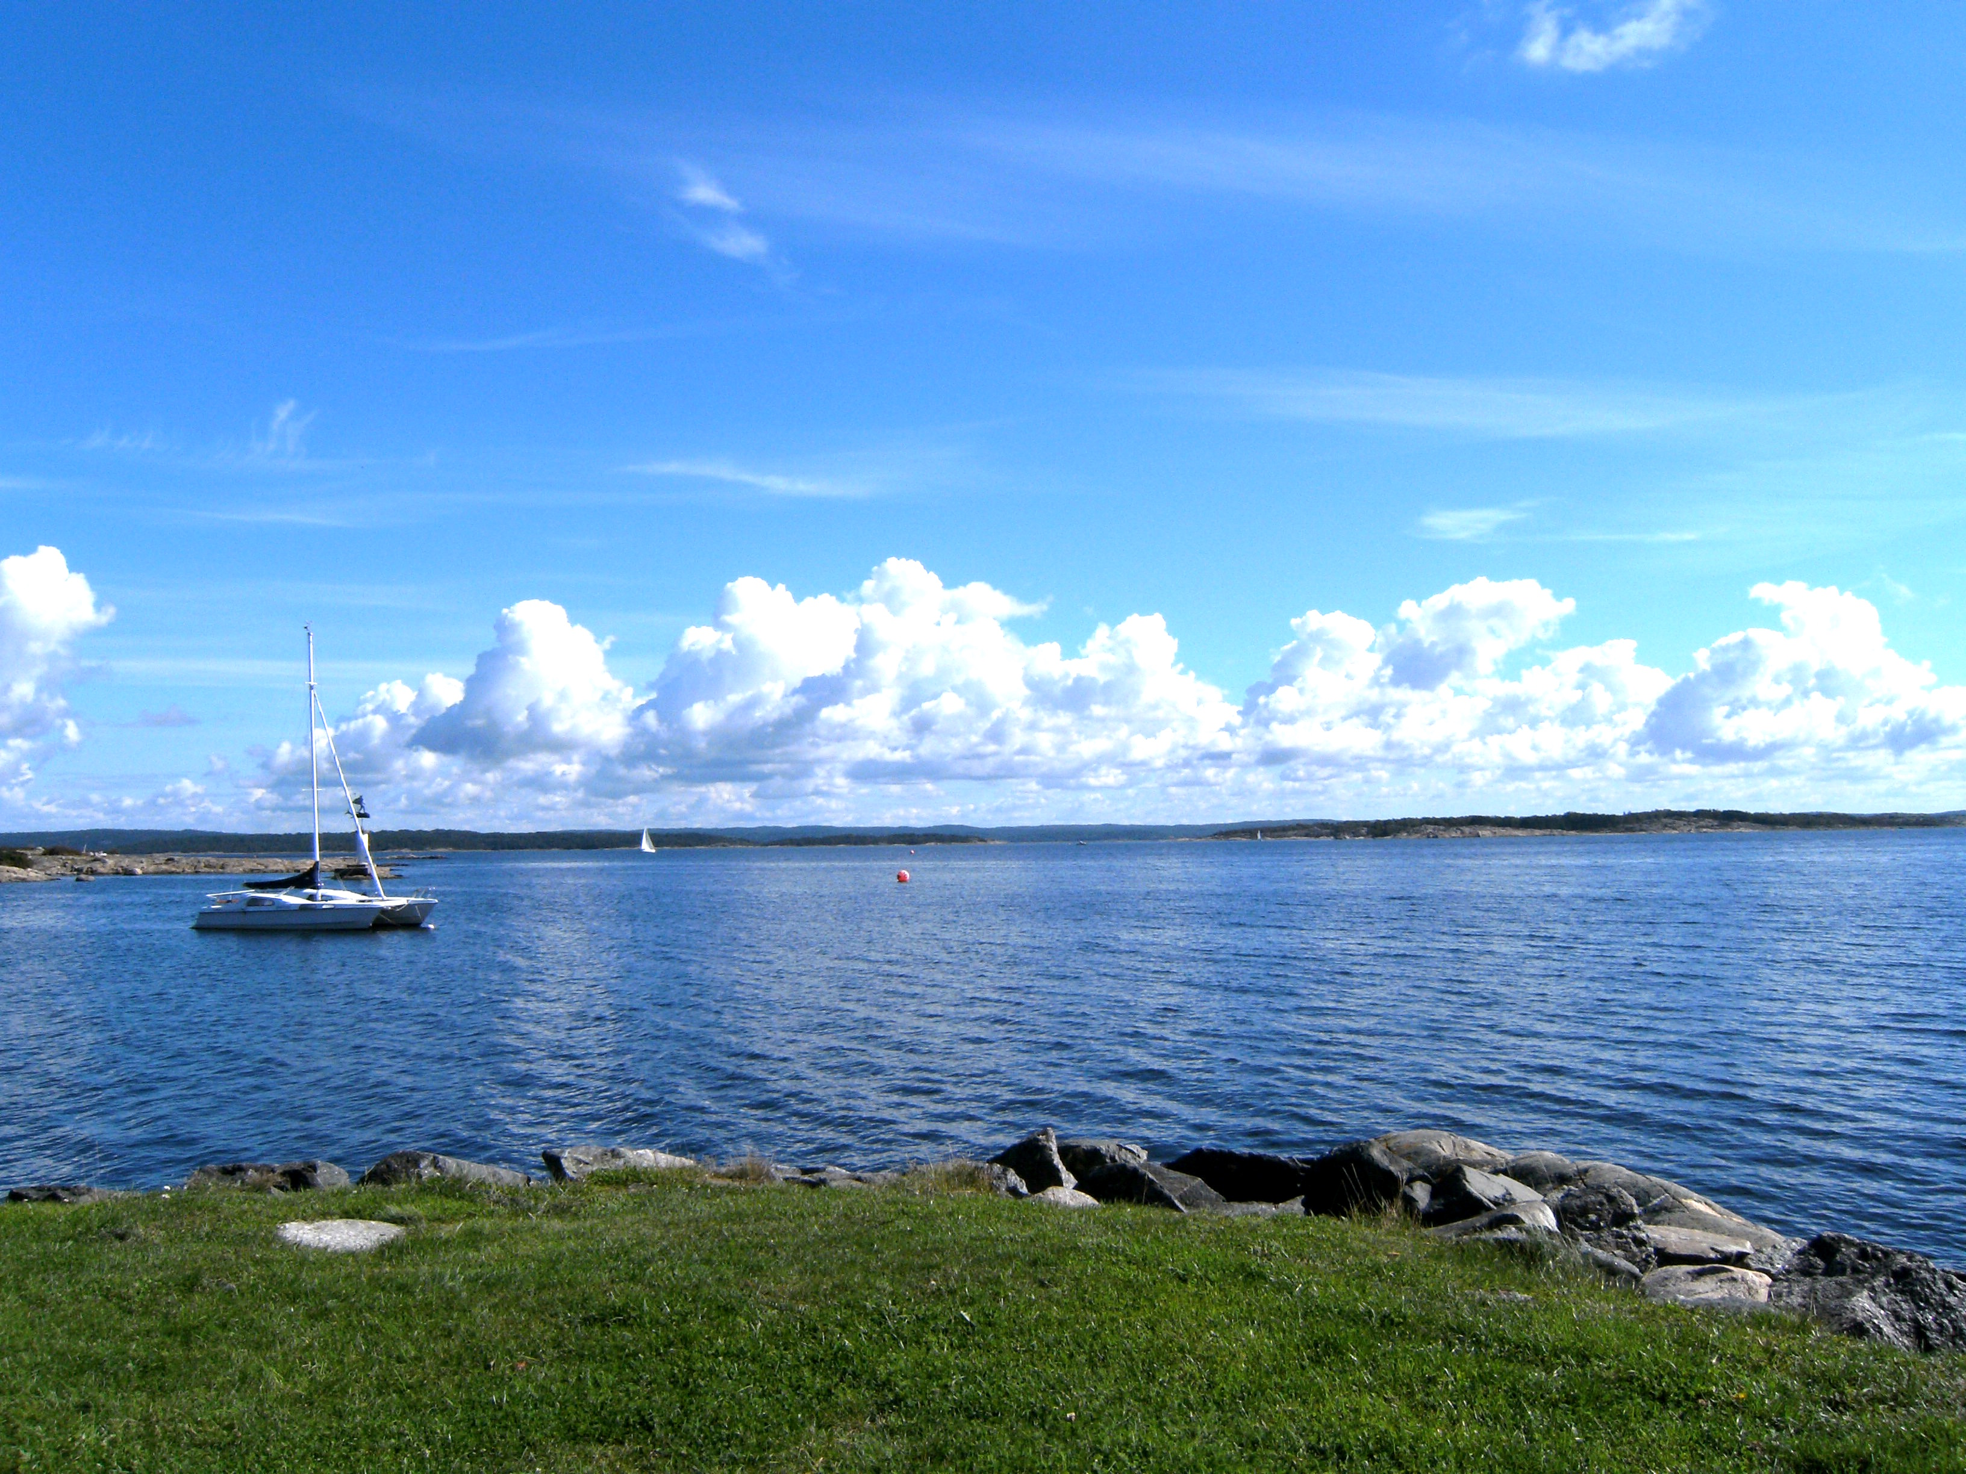
RPG - Västkustens Distrikt

En sommarhälsning från distriktsstyrelsen

Även om våren dröjde så har vi nu fått uppleva hur träd och försommarblommor, i all sin prakt, gett oss
gott hopp om att vi skall få uppleva en fin och härlig sommar.
Utöver vår önskan om att alla ni, som arbetar i våra RPG-föreningar skall få uppleva en riktigt god sommar, så vill vi också göra några tillkännagivanden.
1. Nya stadgar
Vid RPG:s riksstämma i Uppsala 2016 så fanns förslag på nya stadgar för RPG. Detta förslag antogs inte i dåvarande form. Man beslutade om ytterligare bearbetning och att förslaget därefter skulle gå ut på remiss till distrikten och föreningarna. Nu finns detta förslag framtaget och det bifogas denna hälsning. Vi är inbjudna, både som distrikt och enskilda föreningar, att komma med synpunkter. Förslagsgruppen har meddelat att man tagit hänsyn till synpunkter som kom fram vid Riksstämman och man har gjort förslaget så att det bör kunna användas av alla verksamhetsformerna inom RPG. Detta gäller särskilt med tanke på att våra lokalföreningar och konstellationer kan se olika ut.
Vår styrelses AU har beslutat att inbjuda föreningarna att sända en representant till ett samtalsmöte kring den nya stadgarna, tisdagen den 22 aug. i Betlehemskyrkan, Göteborg, kl. 11.30-13.00. Sedan har vi en dryg månad på oss att skriva remissvar, som skall vara inlämnade senast den 30 sept. 2017. (Om inte ordföranden i föreningarna kan komma så utse gärna någon annan representant, men anmäl vem som kommer till Sam Nodlycke).
Samma dag mellan klockan 10.00 och 11.30 har vi haft en sittning med representanter i våra pensionärsråd även den i Betlehemskyrkan. I flera fall berörs samma personer.

2. Höstfesten den 6 okt. 2017.
Inbjudare till årets höstfest är RPG-föreningen i Sävedalens Missionskyrka. Men eftersom man bedömde att kyrkans församlingsvåning är i minsta laget så kommer höstfesten att förläggas till Vallhamrakyrkan, som man har ett mycket gott samarbete med.
Medverkande är David Lega, kommunalråd i Göteborg, Han är en känd och inspirerande talare och han kommer att tala om samhällets ansvar för hela människan. Vidare kommer Sångaren och musikern Dan Ådahl att medverka. Skriv in denna samling i era höstprogram. Ytterligare information kommer senare.
3. Årsmötet 2018.
Kungälvs RPG-förening har inbjudit oss till Årsmöte 2018. Det kommer att hållas fredagen den 23 mars.
4. Inget deltagande i Senior-Mässan 2018.
Styrelsen har beslutat att inte deltaga i 2018-års Seniormässa. Detta beroende på att mässan är förlagd till stilla veckan, med avslutningsdag på skärtorsdagen. Mässledningen respekterar vårt ställningstagande, när de fått veta orsaken till vårt uteblivande, och meddelade samtidigt att man inte tänkt på att tidpunkten kunde utgöra något hinder för deltagande. Detta visar hur långt sekulariseringen gått i vårt land och det känns rätt av vi som har våra rötter i kristna sammanhang markerar detta.
En välsignelserik sommar - önskar vi er alla
Distriktsstyrelsen genom
Ragne Fransson

